出國報告（出國類別：考察）

大陸雨水利用技術及社區應用示範工程考察報告書

服務機關：內政部建築研究所
姓名職稱：李玉生主任秘書
高嘉隆副研究員
派赴地點：中國大陸甘肅、北京
出國期間：97年10月16日至97年10月22日
報告日期：中華民國97年12月16日

摘 要
本次赴大陸進行「大陸雨水利用技術及社區應用示範工程考察」，係於97年10月16日至10月22日由本所李主任祕書率團至大陸甘肅及北京等地參訪，共參訪甘肅省水利科學研究院、北京市昌平區水務局，觀摩甘肅省秦安縣市鎮雨水利用及北京市海淀區與昌平區雨中水利用及國家游泳中心--水立方雨水利用情形等。
參訪甘肅省水利科學研究院李元弘院長及北京市昌平區水務局邵繼輝主任等，針對大陸建築節約用水設施管理制度與加強雨中水利用現況、推動情形與配套措施進行意見交換及討論，對本所未來進行建築基地雨水滲透、貯集、及利用之研究具有相當之助益。
此外，本次分別實地觀摩大陸農村與都市地區之雨中水利用硬體設施，操作營運管理制度及發展成果，並與相關從業人員進行交流討論，雙方討論熱烈並建立交流管道，有效增進雙方推動雨中水利用與基地保水研究發展與實施成果之瞭解。

目 次
壹、目的………………………………………………………3
貳、考察行程…………………………………………………4
參、參訪過程…………………………………………………5
肆、心得與建議……………………………………………33

壹、目的
本次考察期藉由觀摩甘肅地區市鎮雨水利用工程及北京奧運場館雨水利用計畫等經驗交流，瞭解大陸雨水利用設計、技術、及實施概況，蒐集取得相關實施經驗，作為本所未來提升雨水利用技術研究能力及推廣之參考。預期效益如下：
1. 蒐集大陸雨水回收利用規劃、設計、應用及管理情形相關資料，作為本所研擬我國綠建築標章「基地保水」及「水資源」指標修訂評定標準之參考。
2. 瞭解大陸雨水回收利用之設施建置及技術研究發展情形。
3. 藉由實質技術與經驗之交流，作為本所推動國內建築物雨水貯集利用之參考。

貳、考察行程
「大陸雨水利用技術及社區應用示範工程考察」行程表
（97年10月16日至22日，合計7天）
日期 | 活動內容 | 備註
10月16日(四) | 去程 | 台北－香港－北京－蘭州
10月17日(五) | 拜會甘肅省水利廳水利科學研究院及參訪國際雨水教育訓練中心
10月18日(六) | 觀摩秦安縣市鎮雨水利用工程
10月19日(日) | 蘭州─北京 | 蘭州─北京
10月20日(一) | 參加第十二屆海峽兩岸水利科技交流研討會、觀摩北京市海碇區雨水回收示範工程、及參觀國家游泳中心--水立方場館雨水利用計畫
10月21日(二) | 觀摩北京市昌平區水務局雨水、中水回收示範工程
10月22日(三) | 返程 | 北京－香港－台北

參、參訪過程
一、拜會甘肅省水利廳水利科學研究院及參訪國際雨水教育訓練中心
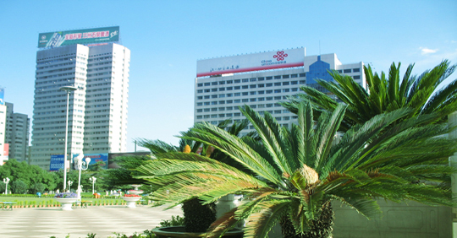
（一）接待人員：李院長元紅、張副院長新民、馬所長成祥
（二）單位簡介：
甘肅省水利科學研究院成立於1979年，其前身為省水利廳科技處，成立之初為甘肅省水利科學研究所，2003年4月16日更名為甘肅省水利科學研究院。該院是甘肅省唯一從事水利科研與技術推廣的省屬科研院所，具有雄厚的技術能力，完善的項目管理制度，先進的試驗技術，優越的辦公環境。多年來，通過不斷肩負重大科研項目、參加業務培訓與在職進修等方式，造就了一批掌握國內外科技動態與先進技術、專業基礎知識扎實、業務能力強的學術團隊，專業技術人員中有省級重點學科技術人員1人。現有在職員工50人，其中技術人員44人。專業技術人員中，正高級職稱人員6人，高級職稱人員16人，中級技術職稱人員11人，初級技術職稱人員12人。大專以上學歷44人，其中博士1人，碩士10人，研究生班結業2人。水科院的業務以水利科研與技術推廣為主，兼有技術諮詢、技術培訓業務的省級綜合科研院所。目前已成立水文水資源、農業水利、雨水資源利用與水利工程建築四個專業研究所。擔任大陸對外國際雨水利用技術培訓、甘肅省水利工程技術的示範推廣、甘肅省水利水電工程品質檢測、甘肅省灌溉試驗技術培訓、甘肅省水利科技資訊交流等任務。在試驗室等科研基礎條件建設，近年來先後購置了先進試驗儀器設備40多台（套），建立起擁有水資源、節水灌溉、水利工程三個專業試驗室，面積800平方公尺，能進行包括水資源、農田灌溉與排水、水化學、岩土工程、建築材料、防滲材料等試驗業務的綜合試驗室。
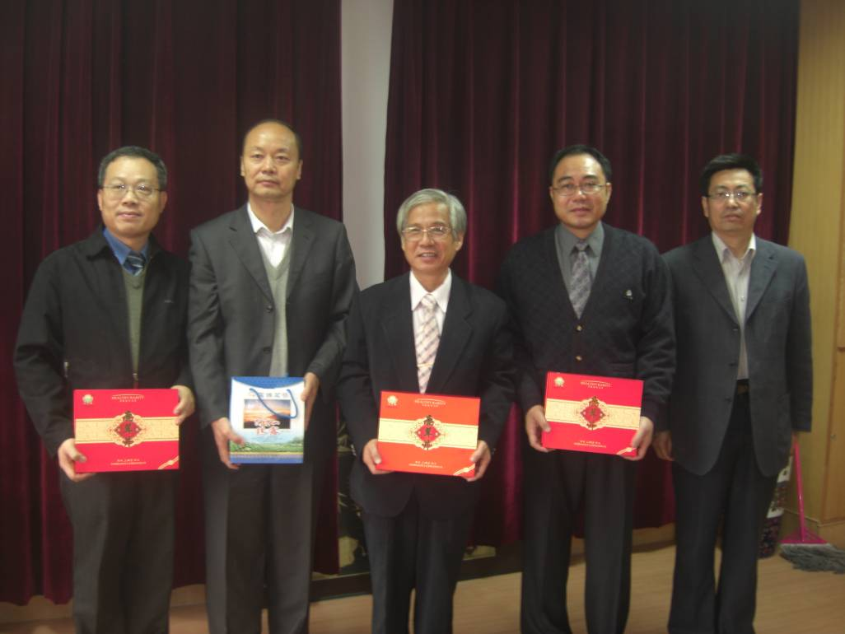

拜會後與陪同及接待人員交換禮物並合影
（三）國際雨水利用技術培訓中心簡介：
國際雨水利用技術培訓中心是由大陸商務部核定的政府對外技術援助培訓基地之一，是目前世界上唯一的國際性雨水利用專業培訓機構。中心以甘肅省為基地，面向世界開展培訓，對促進世界雨水利用技術的發展、推廣應用和學術交流具有重要意義。國際雨水利用技術培訓中心是經甘肅省水利廳批准，於2003年8月成立，為事業單位，其業務由甘肅省水利科學研究院第三研究所承辦。中心獲得水利部、商務部、甘肅省政府、甘肅省水利廳以及聯合國教科文組織、世界糧農組織等部門的支持，業務技術方面得到了國際雨水集流系統協會、中國農業大學等學術機構的支持與合作。
自2003年國際雨水利用技術培訓中心成立以來，已經連續成功舉辦了三屆為期40~45天的國際雨水利用技術培訓班，培訓了來自近30個國家的100多名外國學員。2005年，該中心應尼日利亞吉噶瓦州政府的邀請，在當地舉辦了為期15天的高級雨水利用技術培訓班，對29名尼日利亞吉噶瓦州各縣的縣長、州政府相關行政長官進行了技術培訓。
原訂於2008年舉辦之國際雨水利用技術培訓班，因四川大地震，大陸各單位全力投入救災工作，而被迫延至2009年舉行，本次參訪除聽取中心兼任副主任馬所長之業務簡報外，並親赴訓練中心參觀，了解相關教學設備與環境。
（四）連絡方式：
通訊地址：730000甘肅省蘭州市廣場南路13號統辦三號樓
Tel: 0931 8883263
Fax：0931 8883263
e-mail：gsssky@163.com

二、觀摩甘數省秦安縣市鎮雨水利用工程
（一）接待人員：秦安縣水務局程局長新民
（二）觀摩地點介紹：
秦安縣屬甘肅省天水市下轄的一個縣，距離蘭州市以東約240公里，本次市鎮雨水利用工程觀摩地點為劉坪鄉，位於秦安縣城東北約6公里處的400餘公尺的山上，由程新民局長陪同至劉坪鄉的杜寨村與彭洼村，參觀兩種不同的雨水貯集利用設施。
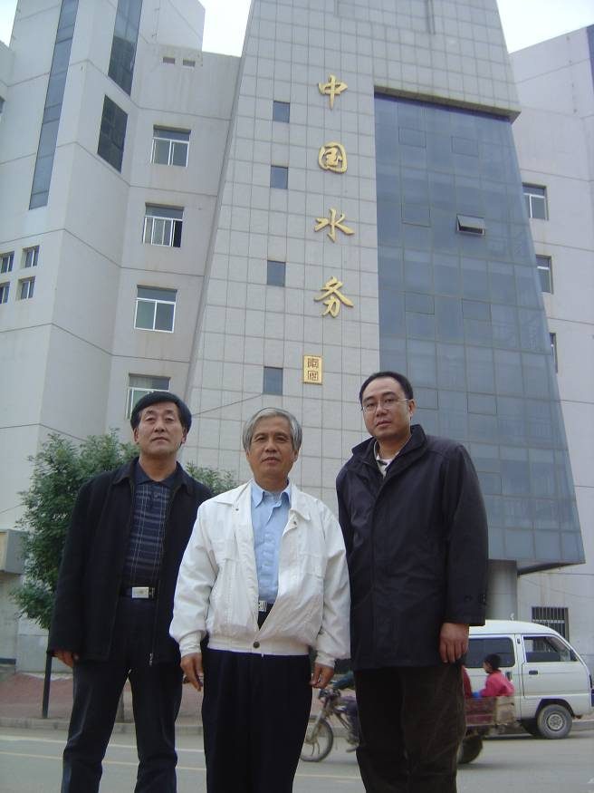

秦安縣水務局前與程局長合影
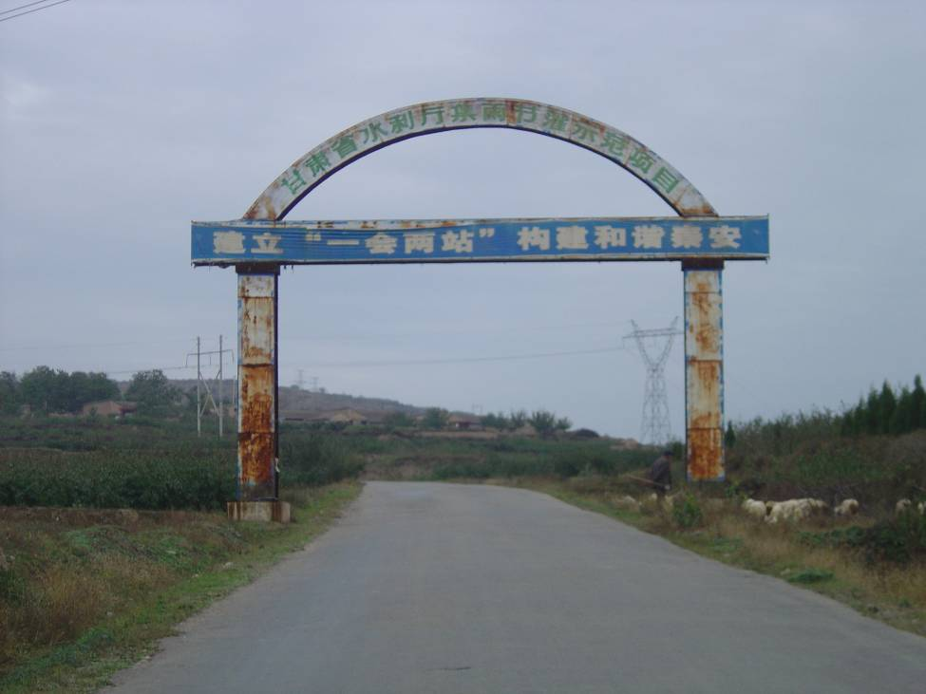

秦安縣劉坪鄉雨水利用示範地點入口
第一個地點是劉坪鄉杜寨村。為發展乾旱區域的農業，該村將利用集雨節灌工程運用在山地日光溫室建設中，採用日光溫室棚面集雨，棚內棚外各建一個容積50立方公尺的水窖蓄水，使用最新的節水灌溉設施灌溉，引進優良品種種植，提高單位面積產量，增加農民收入，使此一原為乾旱地區的雨養農業變為高科技節水灌溉農業。示範園區現有山地溫室152座，總面積48640平方公尺，每座面積333.5平方公尺，雨水集流面積達309.5平方公尺，年可蓄水126立方公尺，日光溫室建造採用半地下室，還配套沼氣養殖及貯藏保鮮設施，不但提高了日光溫室冬季棚內溫度，而且為生產無公害綠色果蔬產品提光了較好的土壤、水質、大氣等實施條件。現可生產葡萄、香瓜、桃、草莓、珍珠香茄、黃瓜、辣椒、西葫蘆等十個種類產品，每座日光溫室年收入約6000-11000元，經濟效益顯著。

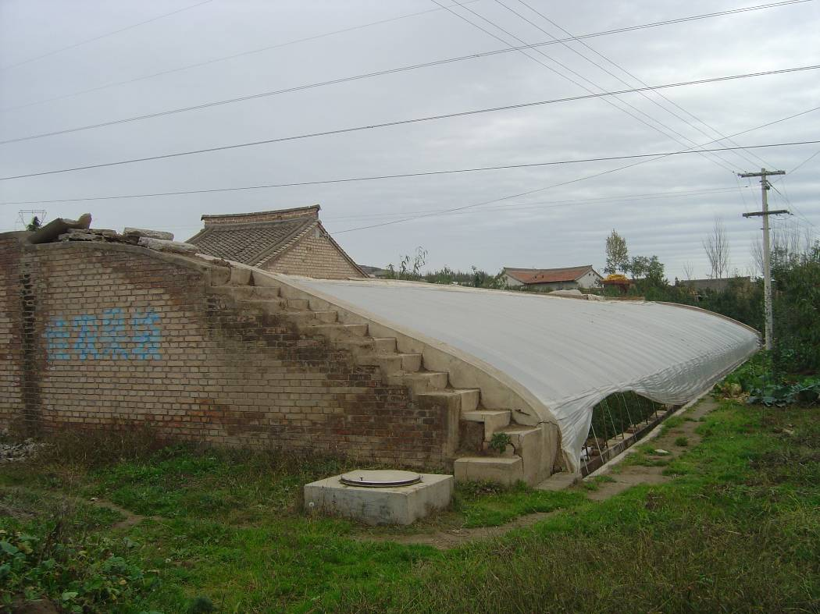

杜寨村示範區的日光溫室
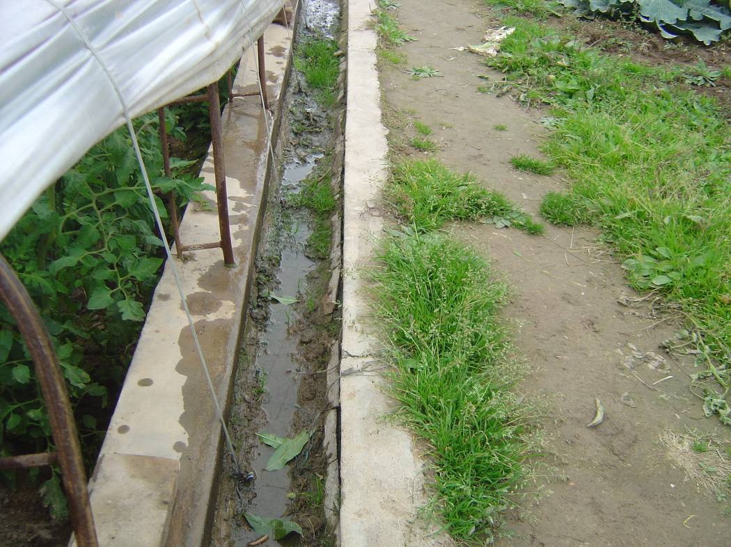

棚面集雨後由集雨溝流入水窖

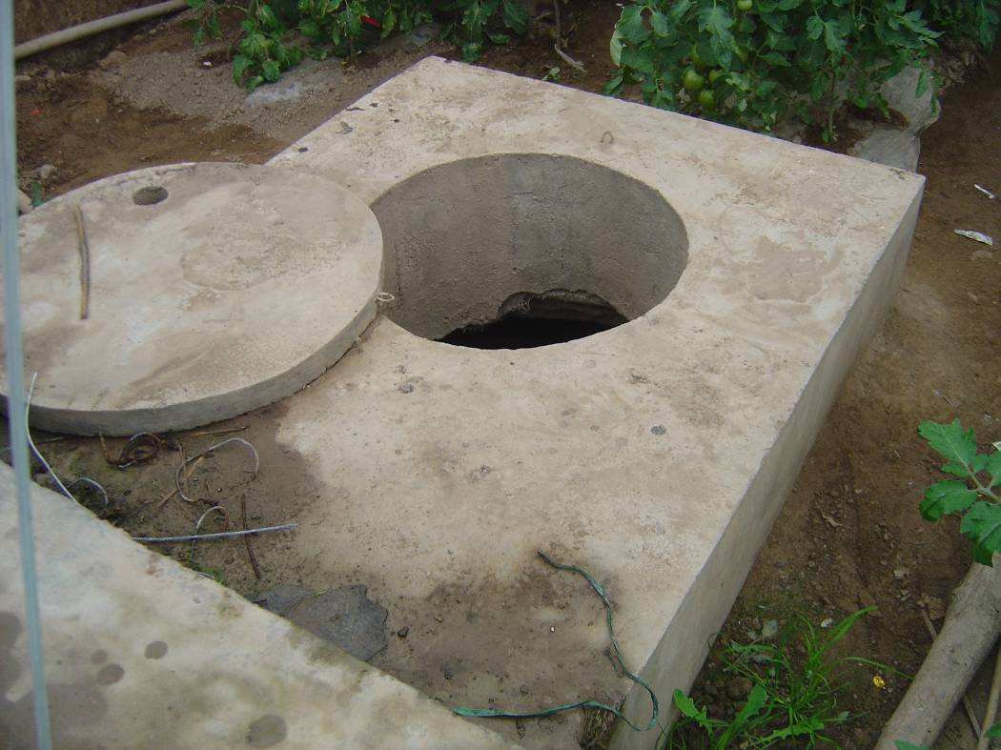

棚內容量50立方公尺的水窖
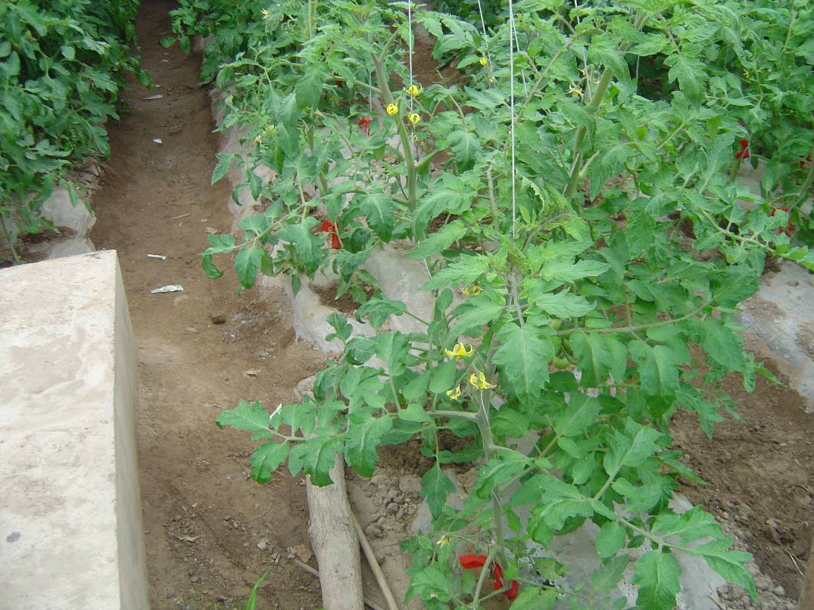

另一個集雨節灌示範工程位於彭洼村，由於本村位於乾旱山地，屬典型雨養農業區，全村1745畝耕地全部是山坡旱地，897人107頭畜常年飲水困難，嚴重影響群眾生活，及經濟的發展。為了改變該村的面貌，提高果園和農作物單位產量，加快旱作農業區基礎設施改善，1996年時即認為集雨水窖工程是乾旱山區的希望。在甘肅省水利廳的支持下，縣鄉組織動員群眾，由國家投資47萬元，群眾自籌56萬元，建成彭洼村4800平方公尺水泥集流場一處，容積50立方公尺的水窖40個。本工程另延伸至鄰近的關新、大灣二村，共同新打45立方公尺容量的水窖450個，年蓄水量44500立方公尺，購置滴灌、微噴設備100套，配套果園節灌面積240畝，地膜作物120畝，蔬菜冬暖大棚20畝，總補灌面積達到1510畝。新打人飲水窖359個，水泥集流場21640平方公尺，年蓄水量14360立方公尺，始完全解決3村人畜的飲水困難。
採滴灌方式澆灌以節省用水

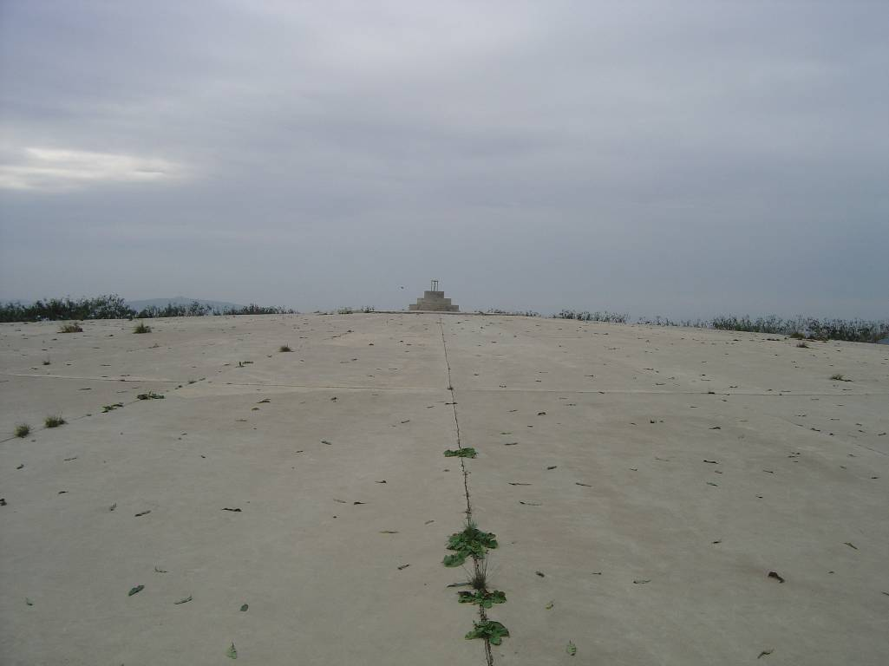

彭洼村4800平方公尺的水泥集流場

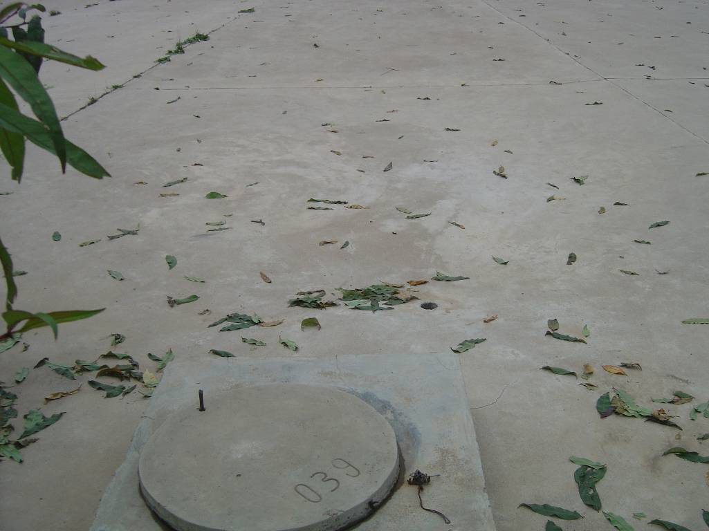

水泥集流場上40個水窖均有編號由專人認養維護及使用
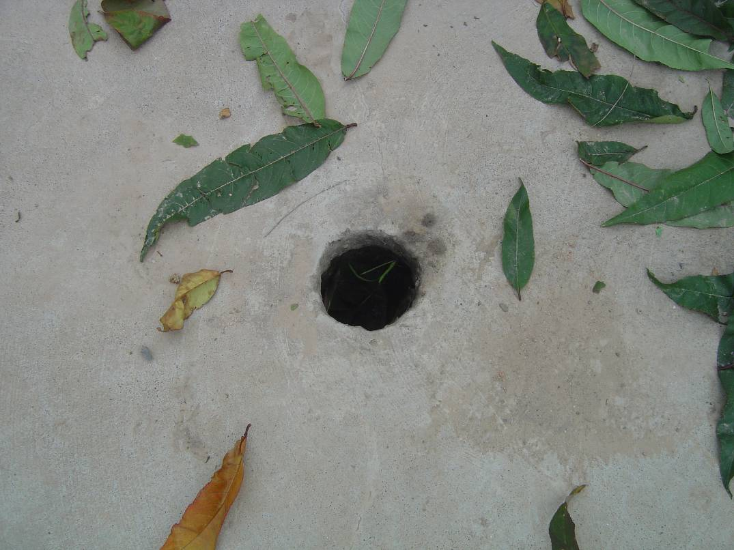
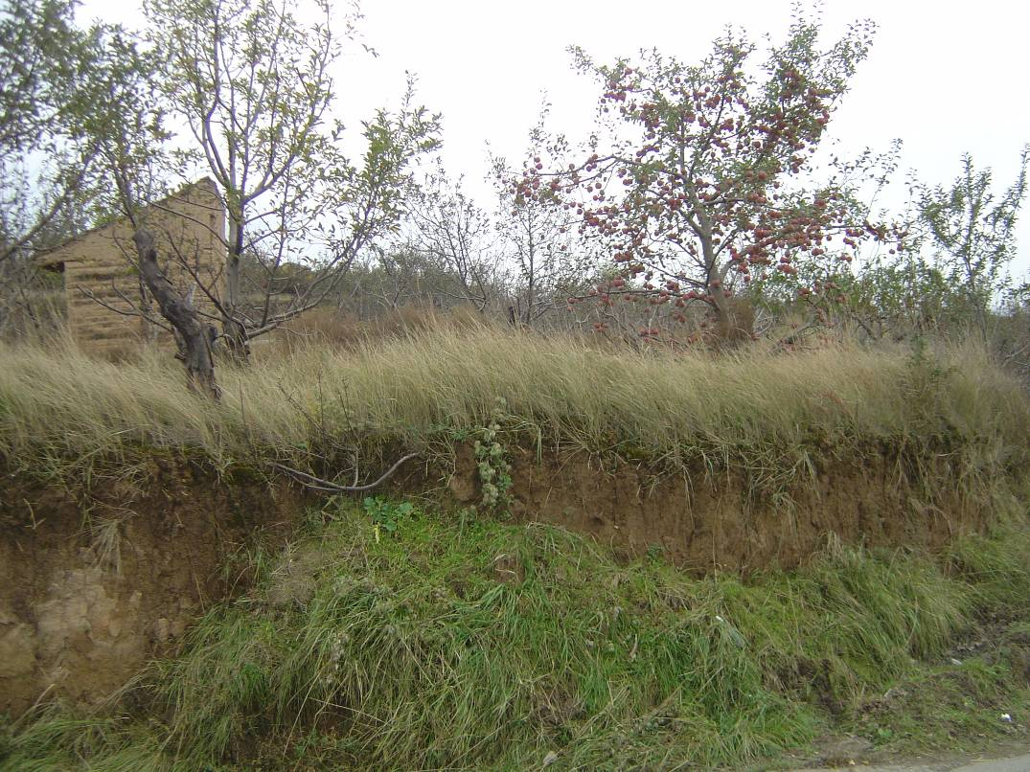
地下式水窖雨水流入口
彭洼村利用雨水灌溉的果樹結實累累
三、參加第十二屆海峽兩岸水利科技交流研討會
（一）接待人員：彭組長靜、游副組長豔麗
（二）研討會介紹：
第十二屆海峽兩岸水利科技交流研討會於2008年10月18-20日在北京的京都信苑飯店舉辦。為海峽兩岸水利科技工作者提供一個良好的平台，以充分交流各自所取得的豐碩成果和成功經驗，進一步推動海峽兩岸水利科技的發展。本屆研討會主要就以下4個議題進行交流研討：(1)氣候變遷對水資源與水旱災影響及其因應(雨水貯留利用、節約用水、水資源設施環境之永續利用、海水淡化、地下水利用與地層下陷問題與對策、土石流)；(2)河川親水環境營造(污染防治、濕地營造)；(3)資通訊科技在水資源領域之運用；(4)震災相關之水利水電防災問題（堰塞湖、水利設施檢查、災後維護、土石流、抗震減災設計、飲水安全等）。共發表專題報告4篇，學術論文97篇。
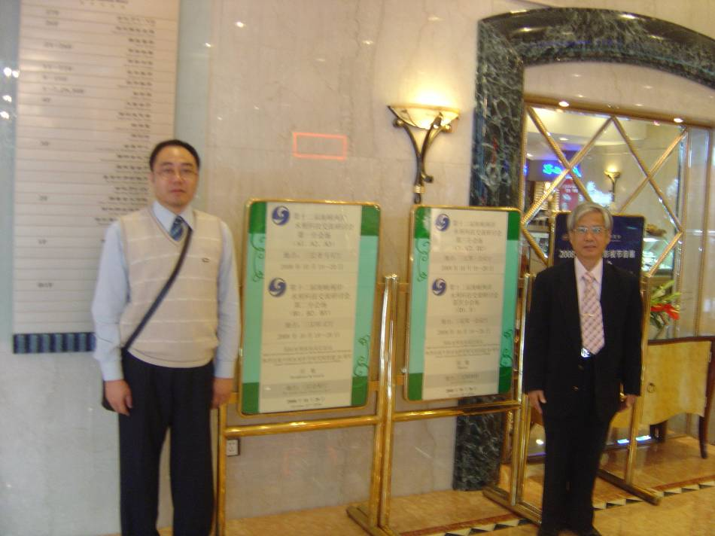

與李主任秘書在研討會場前合影
由於行程的安排，本次僅參加10月20日上午兩場次的論文發表，分別就其內容簡介如下：
1.都市水循環模式初步建立與應用
本篇是由臺灣海洋大學廖朝軒教授所發表，主要在探討都市化過程中，由於人口快速成長且集中，隨之而來的建築物、道路等不透水面密度增加，導致地下水補注減少及破壞水文循環。為清楚瞭解土地利用方式改變對長期水文量影響，建立一個合宜的都市水循環模式是非常重要的。該研究以臺北的六館抽水站集水區進行案例分析，模式參數經過敏感度分析、率定與驗證。文中首先採用改變不同透水鋪面設置比例的方案，評估其對逕流量、入滲量、蒸發散量的改變。並分析設置不同比例屋頂雨水貯集系統對地表逕流量及供水量的改變。本研究所建立的都市水循環模式是評估土地利用改變造成水文量的改變的一個有效工具，並可提供決策者做為都市土地利用決策的參考。
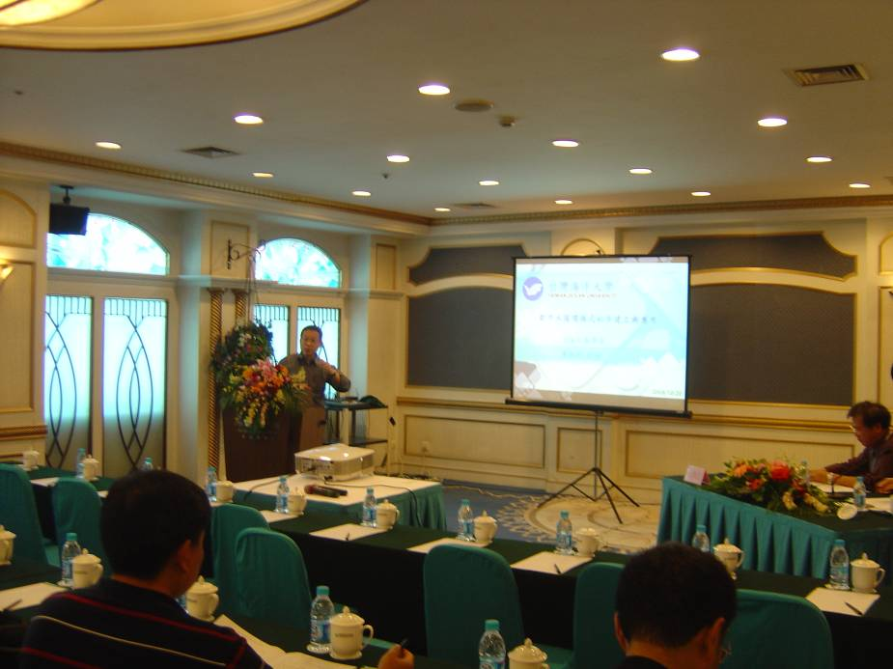
海洋大學廖教授發表論文

2.四川安縣蕭家橋堰塞湖穩定性初步評估
本文係由中國水利水電科學研究院何秉順等四位研究人員共同發表。研究團隊在安縣蕭家橋堰塞湖現場利用三維雷射雷達技術進行地形測繪和初步地質勘察的基礎上，經過新舊地形圖對比，指出有利於堰塞體穩定的結構性因素；通過經驗與反演方法確定出堰塞體的物理力學指標，經初步的滲流計算與穩定分析，排除了堰塞湖壩坡失穩及管湧潛蝕兩種潰決模式發生的可能性，指出蕭家橋堰塞湖潰決模式可能以漫頂沖刷為主。
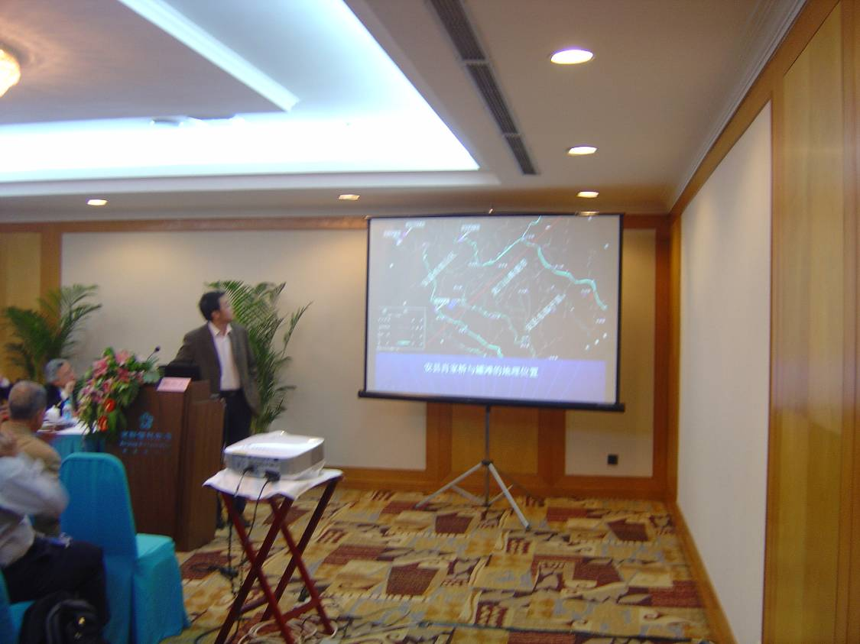

蕭家橋堰塞湖穩定性初步評估論文發表

四、觀摩北京市海淀區雨水利用情形
（一）接待人員：陳校長岩、劉教授延愷、李總幹事
（二）觀摩地點介紹：
北京海淀區共參觀三個不同型態的雨水利用地點，包括玉淵潭中學係屬於舊有建築物改善增設雨水貯集利用系統，双紫小區是中德合作建設的雨水利用示範社區，玉泉雨洪利用工程則是以紓緩降雨積水為目的，而興建的蓄滯雨水，涵養地下水源的雨水利用工程，分別介紹如下：
- 玉淵潭中學：
玉淵潭中學建於1964年，位於海淀、西城、丰台區交界處，為公立完全中學，現有教職員工128人，33個班級，學生人數約1300人。為有效推廣雨水利用，該校利用6根雨水落水管收集雨水，經處理程序後，存於預鑄式容積為60立方公尺的地下儲水槽，以供景觀(噴水池)及澆灌花木之用。另外亦在南、北院教室分別設置2個集水樽，作為澆灌之用，充分達到雨水貯集利用的宣傳效果。
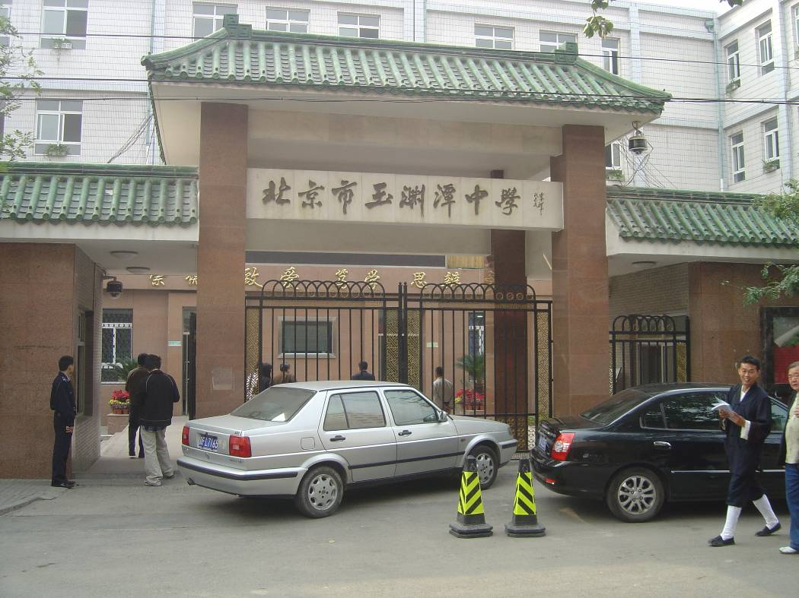

北京市玉淵潭中學
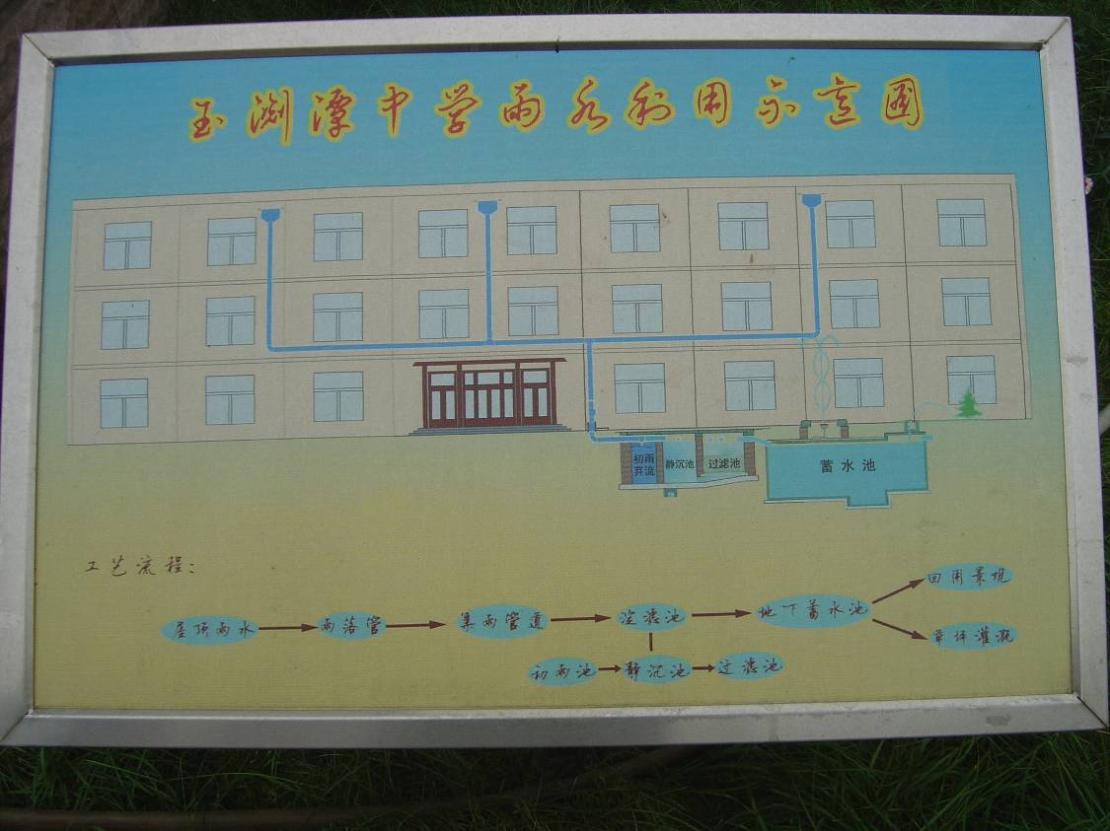
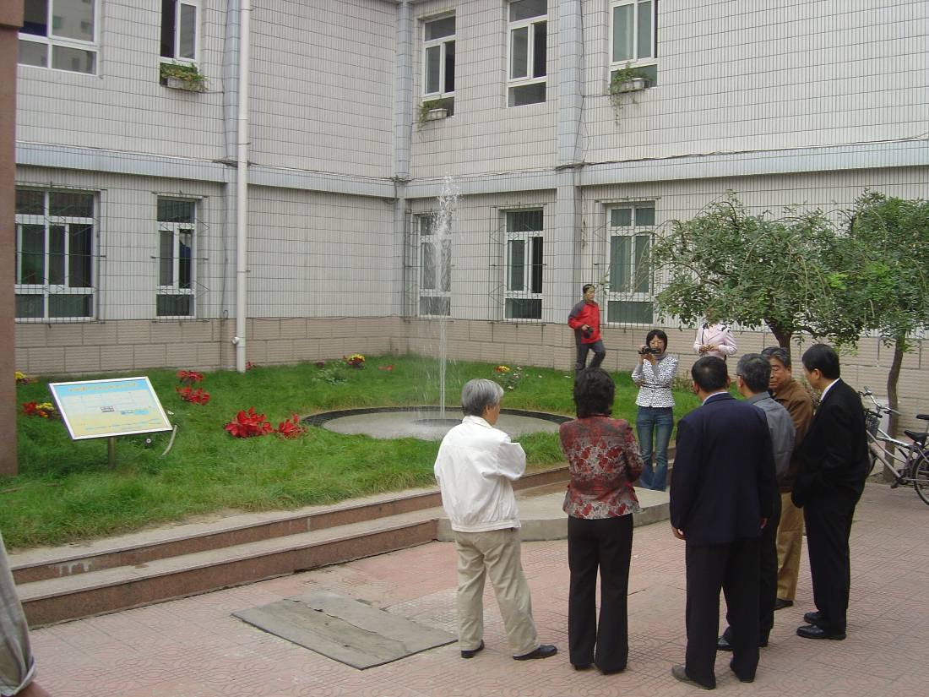
玉淵潭中學雨水利用示意圖
處理過的雨水作為景觀及澆灌用水
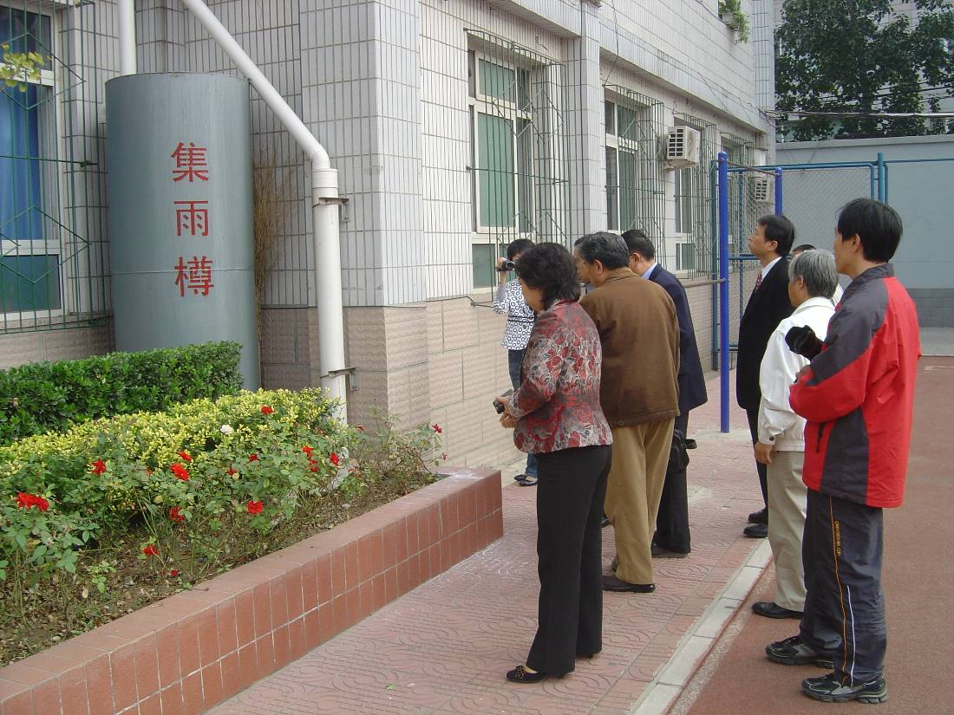

容積3立方公尺的集雨樽
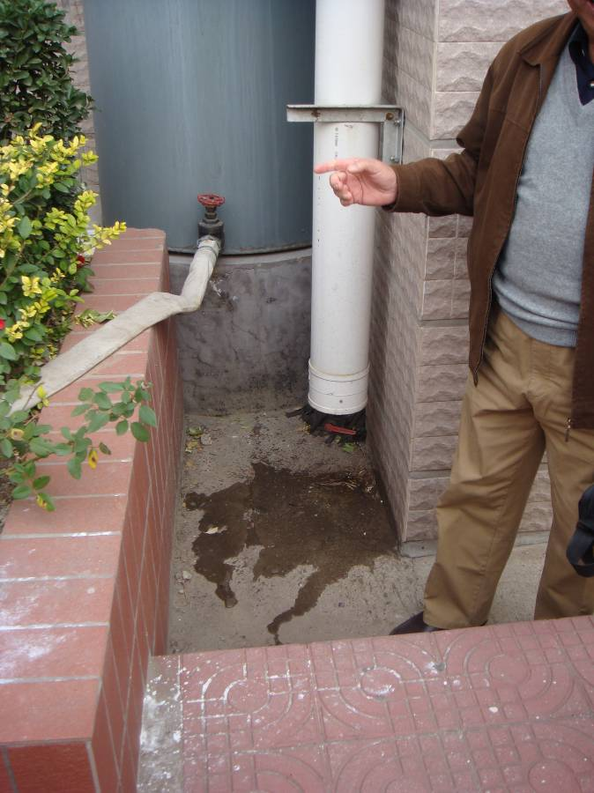

利用水管取水進行人工雨水澆灌
- 双紫小區
双紫小區位於海淀區双紫支渠南側，小區南側與富朋小區相鄰，由3棟塔樓與1棟多層樓所組成，居民580多戶，占地面積2.3公頃，建築總面積56600平方公尺，屋頂建築面積6000平方公尺，道路面積7000平方公尺，綠化面積9030平方公尺。
該小區的雨水利用示範工程主要是對建築屋頂、綠地、道路的雨水進行收集與利用，實際雨水利用面積為23000平方公尺。屋頂雨水之收集係通過雨漏管匯合到雨水井，再通過雨水收集管線匯流到貯存系統。雨水貯存系統則由沉澱池與蓄水池兩部分組成，沉澱池設計為平流式矩形池，長13公尺、寬8.25公尺、深3.3公尺，容積為354立方公尺，蓄水池按5年頻率最大降雨量144公厘設計，長14公尺、寬10公尺、深3.8公尺，容積為532立方公尺。
中水利用示範工程主要是對小區內的28-31號樓及其他輔助建築生活污水進行收集至處理井回收。中水處理規模為200噸/日，進水水質為一般汙水水質，出水水質為北京市中水水質標準。
在2001-2005年，該小區先後4次鋪設透水磚共6300平方公尺，透水磚有良好的透水、透氣性能不但可補充土壤水和地下水，減輕城市排水及防洪壓力，雨後不積水，雪後不打滑，形成逕流部分的雨水還能通過管道進行收集利用。雨水收集與中水處理相結合用於澆灌、洗車、沖廁、消防、清潔、噴群景觀、供暖系統用水等，達到節能省電的效果。尤其是在2004-2005年度冬季開始，小區鍋爐房利用收集的雨水經過處理後替代自來水作為供暖循環水，不但水質經海淀區特種設備檢測所檢測，完全符合供暖循環水的要求，一個採暖期下來，可節約自來水約400餘噸，成為擴大雨水利用範圍的一個新途徑。
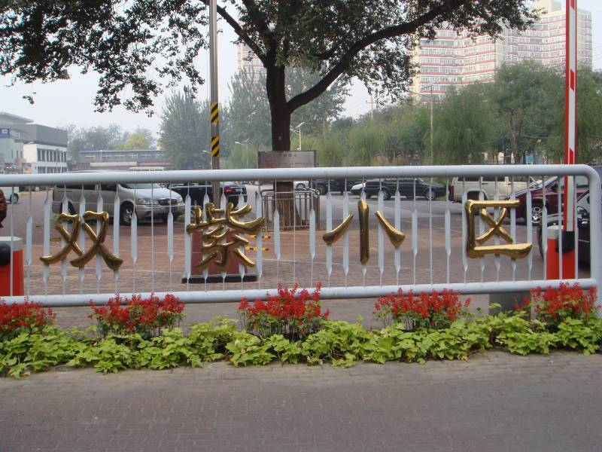

双紫小區是一個雨中水利用示範社區
雨中水利用處理後作為景觀用途
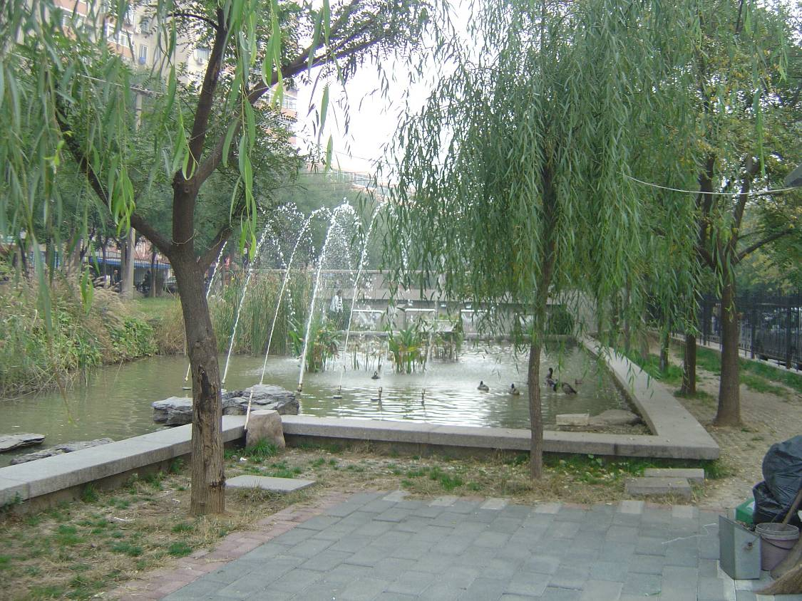
双紫小區雨中水利用在生態池內不但水生植物豐富亦吸引野鴨進駐

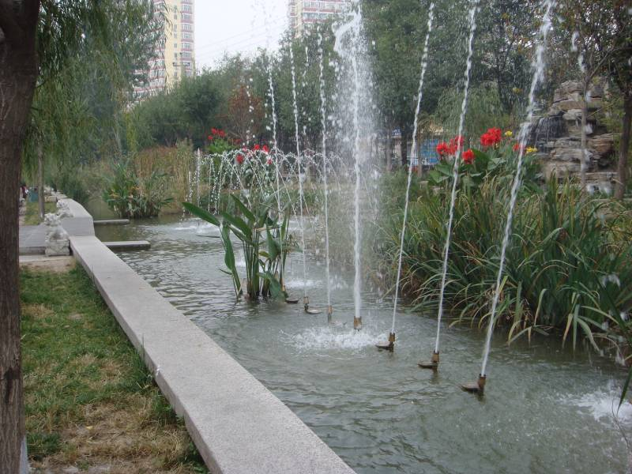
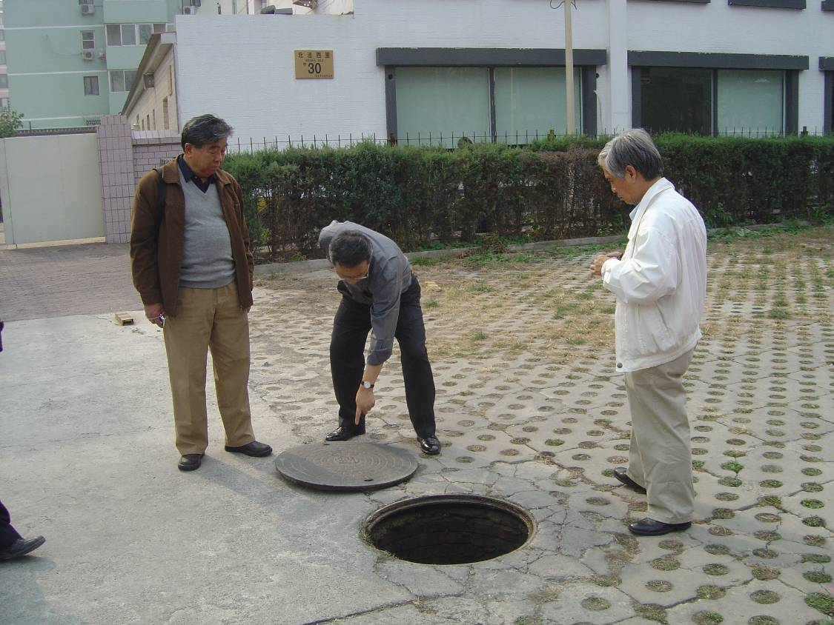
李主任秘書與劉教授等人於地下蓄水池陰井前熱烈交換意見
雨中水處理後作為景觀用途
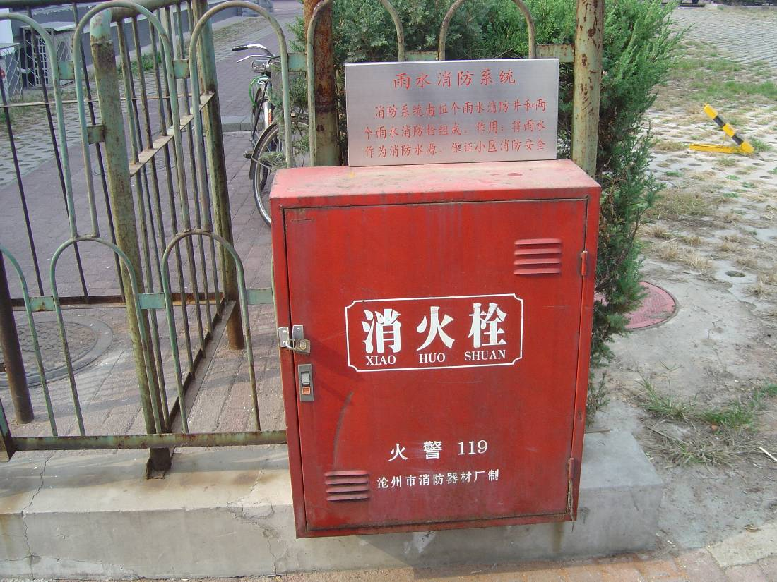
雨水回收處理後用於消防用途
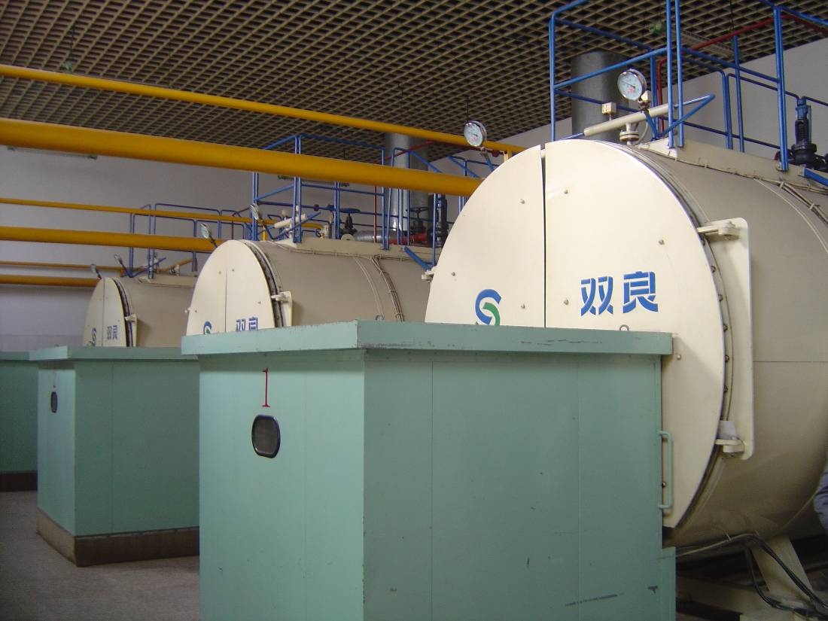
利用雨水供暖成為擴大雨水利用範圍的一個新途徑
- 玉泉雨洪利用工程(海淀區部分)
四季青玉泉地區位於北京市海淀區西北部，是全市「西蓄東排，南北分洪」水務計畫中的「西蓄」地區。工程包括：北塢村砂石坑的土方井挖約12.9萬立方公尺，建進出水口各一座，引水管兩根(總長200公尺)，邊坡綠化5.8萬平方公尺，鋪設透水鋪面3100平方公尺，地下水位監測井3處，香泉環島周圍和管道的雨水疏導，南漢河970公尺河道清淤及河破整修，改建阻水點6處，旱河路東邊溝鋪設800公厘混凝土涵管長140公尺，西邊溝鋪設1200公厘混凝土涵管長189公尺，河坡整修及清淤長1547公尺，萬安公墓至閩庄路段坐增滲設施，以卵石滲井和沙基滲井為主(共185個井)，巨山排洪溝清淤、邊坡整修(長600公尺)，安裝浮箱閘門2處。其主要功能為了汛期排洪和增補地下水，從而達到雨洪利用的目的。
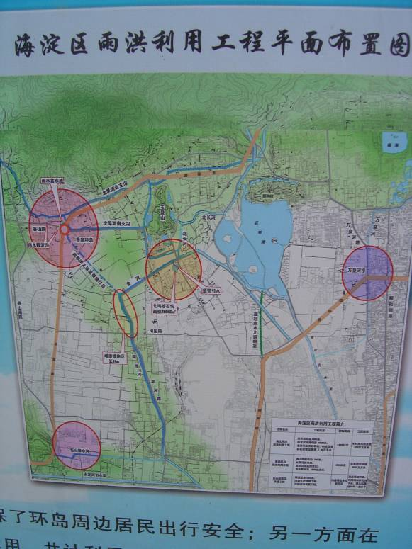

玉泉雨洪利用工程(海淀區部分)平面佈置圖
工程完工後，一方面有效紓緩香泉環島、香山及玉泉地區一遇洪水即積水的問題，確保了環島周邊居民出行安全，另一方面砂石坑工程已經初步發揮回灌地下水、涵養地下水的的作用，共計利用了15萬立方公尺雨水。另外利用周邊的綠化及雨水利用，局部改善了周邊的微氣候及水環境。
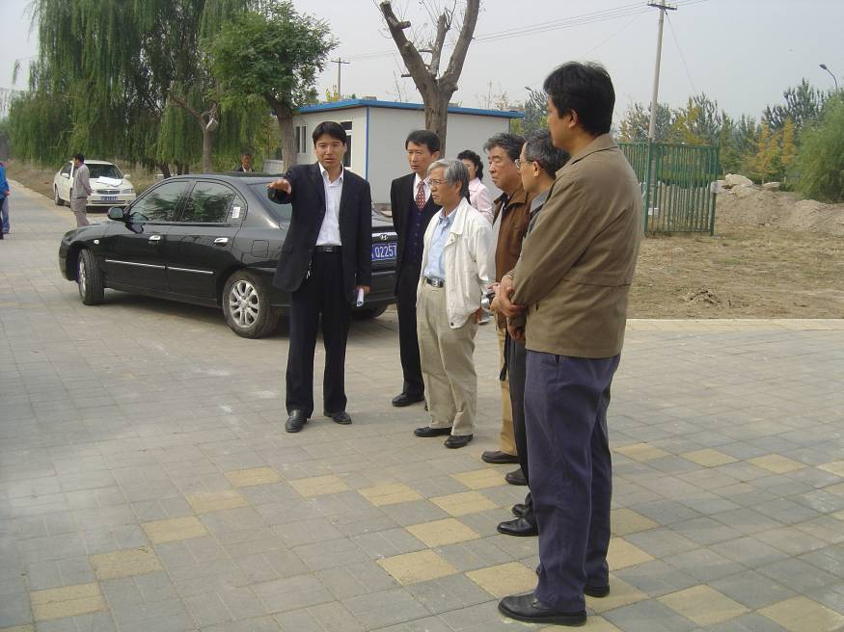

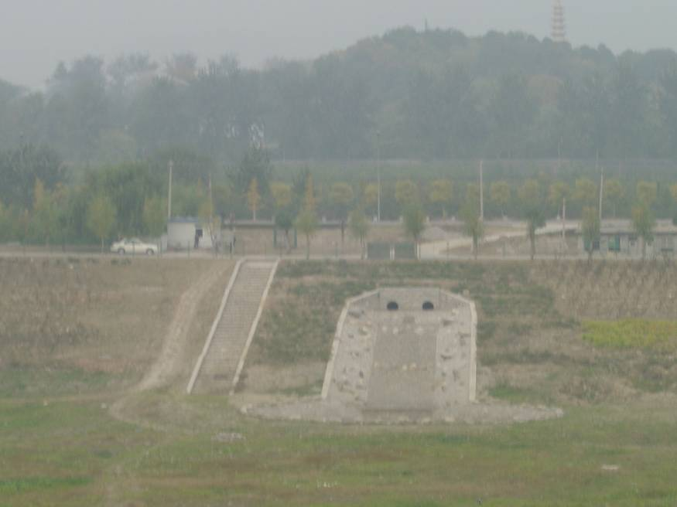
玉泉雨洪利用工程施做現場簡介

玉泉雨洪利用工程(海淀區部分)的引水管
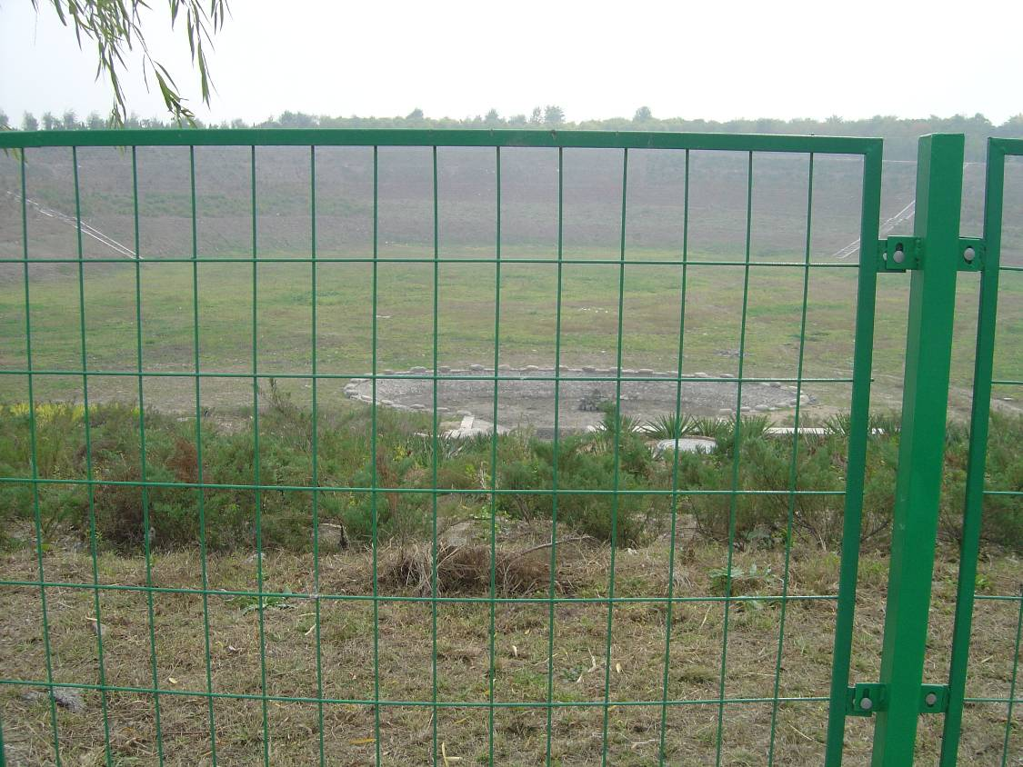
北塢村的雨水入滲坑以柵欄圍住確保民眾安全

五、觀摩國家游泳中心--水立方雨水利用情形
（一）接待人員：潘曉軍先生、李瑞騰先生
（二）觀摩地點介紹：
國家游泳中心位於奧林匹克公園中心區內，是北京2008年奧運會的游泳跳水中心。建築呈立方體形，長軸爲與短軸長度均爲176公尺。採用膜結構作爲屋面，選用透明的ETFE膜爲材料。屋面雨水採用虹吸雨水排水系統，該項排水系統具立管少便於收集利用、立管管徑小便於裝修滿足美觀要求、及懸吊管不設坡度便於施工裝修等之特性。
整個建築呈立方體形，屋面近似水平，每兩膜之間都有天溝，降落在屋面膜結構的雨水彙集到膜周邊的鋼天溝內。由於屋面落水點選擇受鋼結構限制，所有落水點都選擇在球節點上
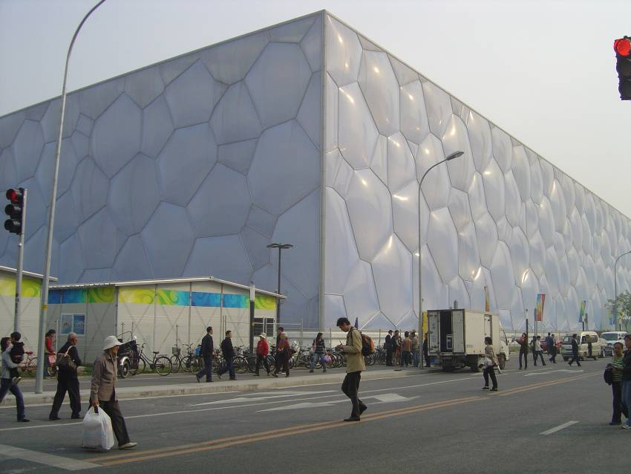

國家游泳中心--水立方
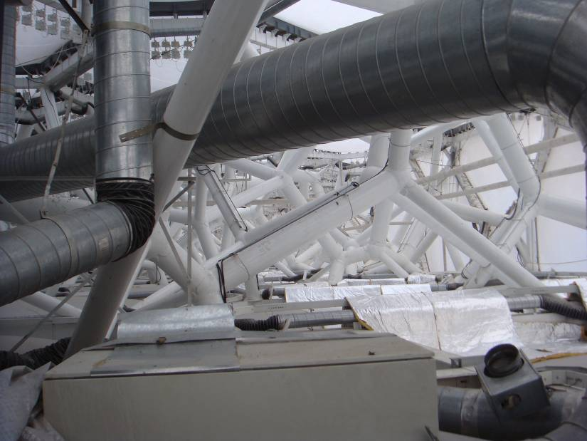
，並在鋼結構提供的允許開孔的500多個球節點範圍內。儘量均勻佈置雨水斗原則選擇落水點，包含溢流落水點在內，共選擇落水點264個，其中溢流落水點76個，另爲防止個別球節點不能利用，增加20個球節點開孔備用。屋面總匯水面積為31344平方公尺，年均總利用雨水量約爲16925立方公尺，處理後的雨水用於綠化、洗車、景觀用水、沖洗道路等方面，達到充分利用區域內雨水資源的目的。

屋面落水點都選擇在球節點
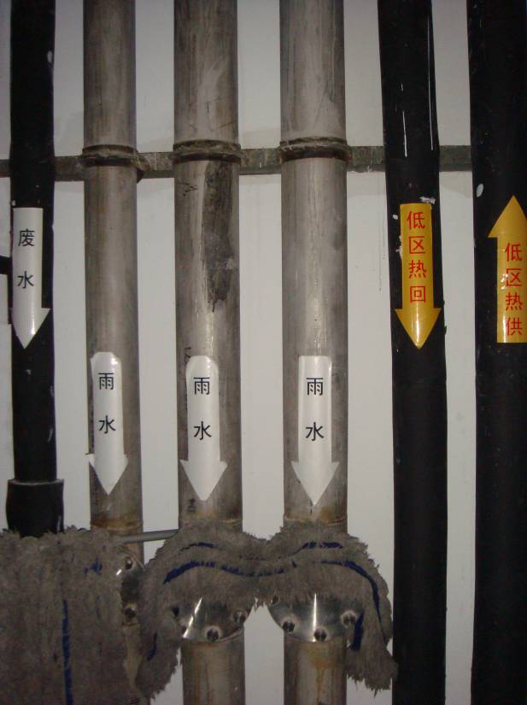

各種管線均予標示以免錯接
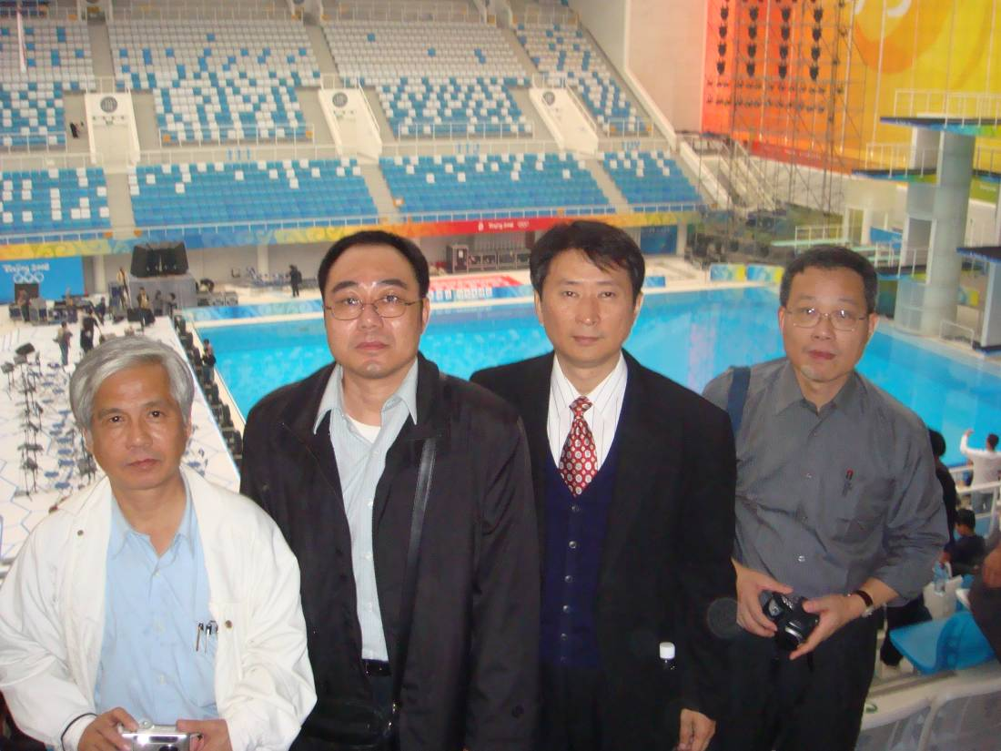
在水立方觀眾席合影

六、觀摩北京市昌平區水務局雨中水利用情形
（一）接待人員：邵繼輝主任
（二）觀摩地點介紹：
昌平區位於北京市西北部太行山脈與燕山山脈交彙處，是首都的中郊區，最南端距市中心10公里。區域面積1343.5平方公里，轄15個鎮、2個街道辦事處和北企公司，常住人口82.9萬。1999年，昌平撤縣設區，區政府駐地設在城北街道辦事處（距市中心34公里）。昌平屬於城市發展新區，功能定位是"重要的高新技術研發産業基地，引導發展高新技術研發與生産、旅遊服務、教育等功能"。昌平區水務局辦公室建設時即依據北京市水務局於2005年頒發的「關於加強建設項目節約用水設施管理的通知」，及2006年頒發的「關於加強建設項目雨水利用工作的通知」，新建機關建築面積3萬平方公尺以上的機關，必須配套設計、建設中水系統，中水回用應優先用於建築沖廁，並應採取雨水利用措施。
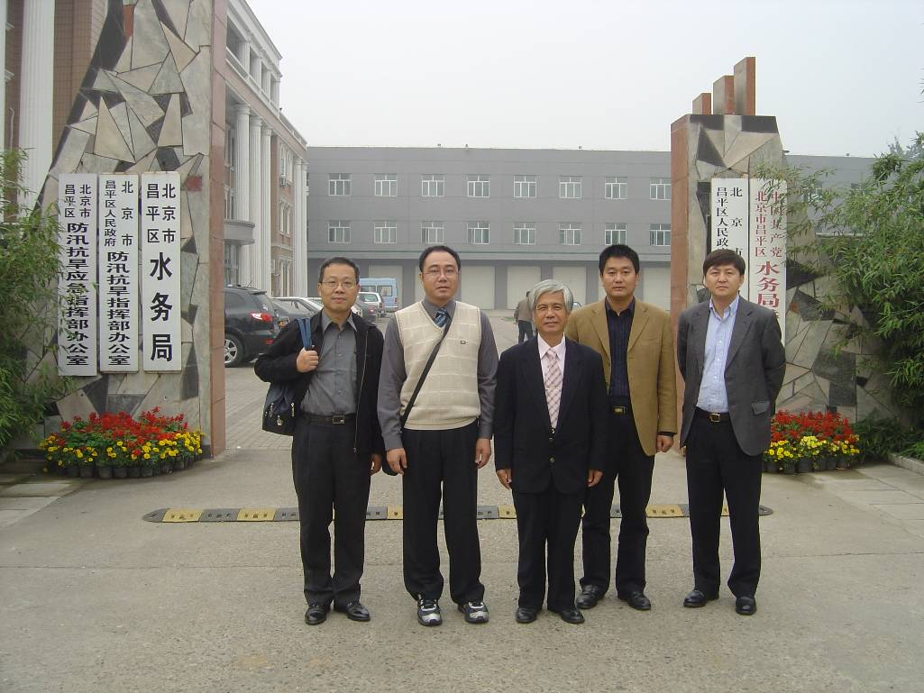

與接待和陪同參訪人員於水務局前合影

因此，昌平區水務局實為大陸最新的雨中水利用的示範地區之一。目前由昌平區節約用水辦公室負責雨中水利用設施的操作與維護，在本區採分質供水、分表計量，自來水主要使用於生活用水，雨中水回收處理後則用於沖廁、洗車、澆灌等次要用水，且雨季時主要用雨水，旱季時主要使用中水，以達到節約用水的目的。
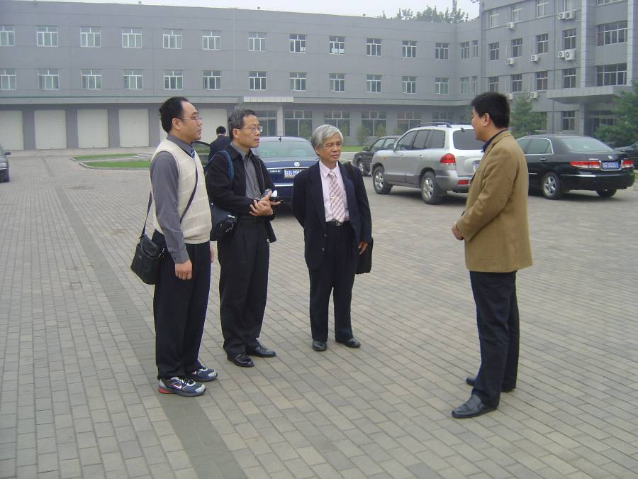

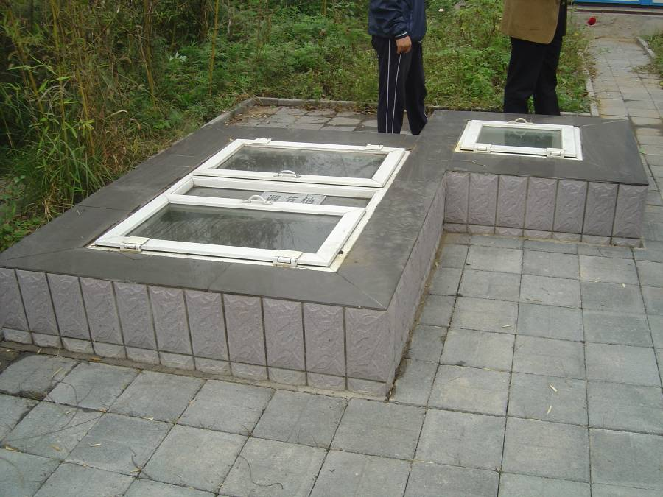

中水處理設施
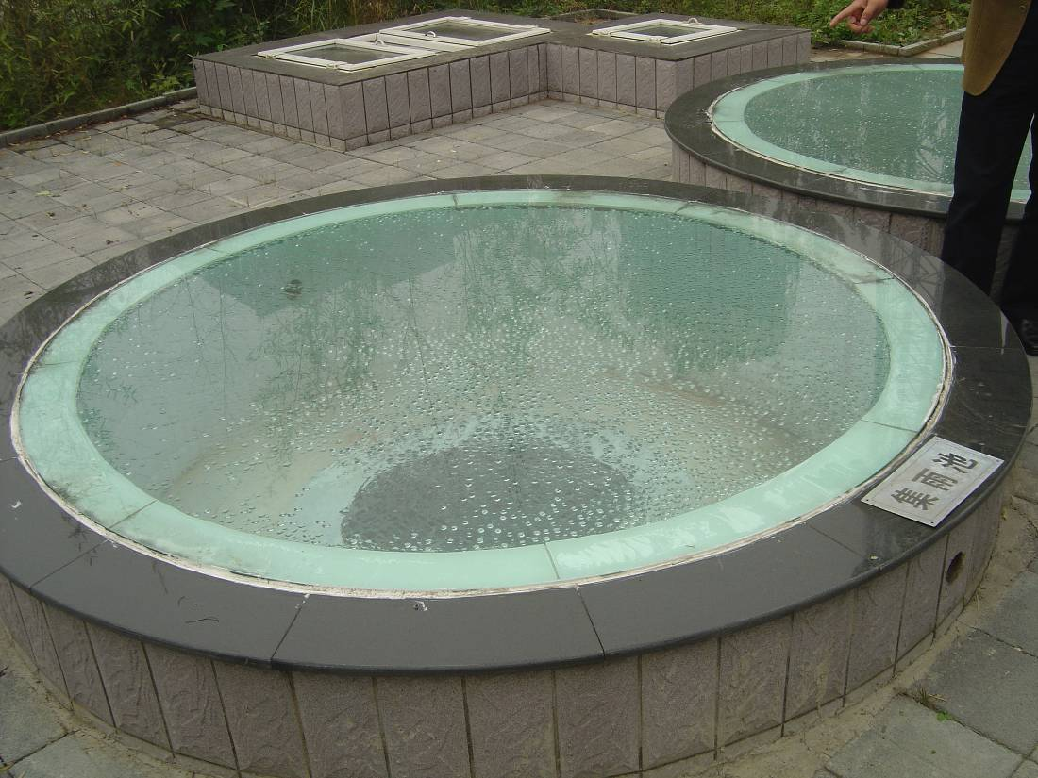
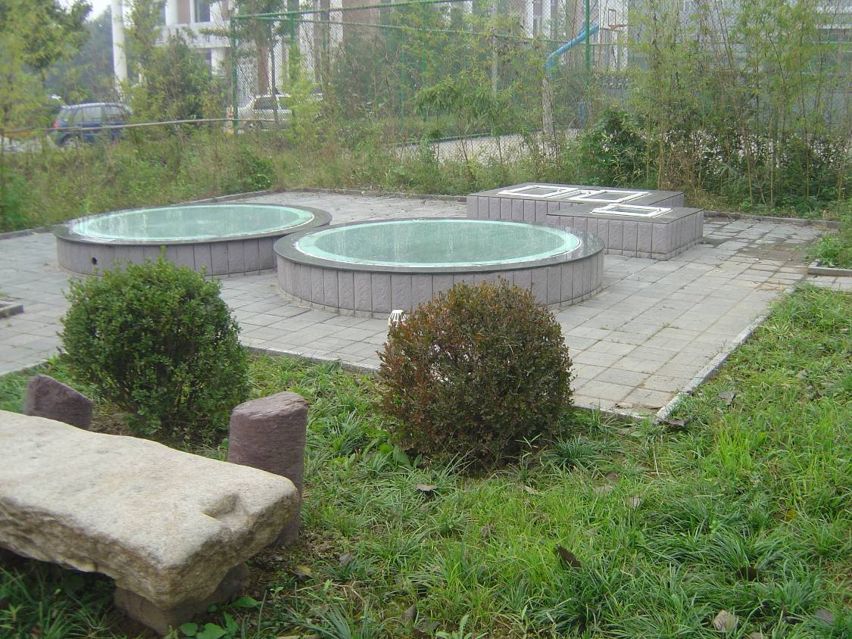
昌平區水務局雨中水處理設施
集雨池等設施上方以透明玻璃覆蓋便於參觀與講解
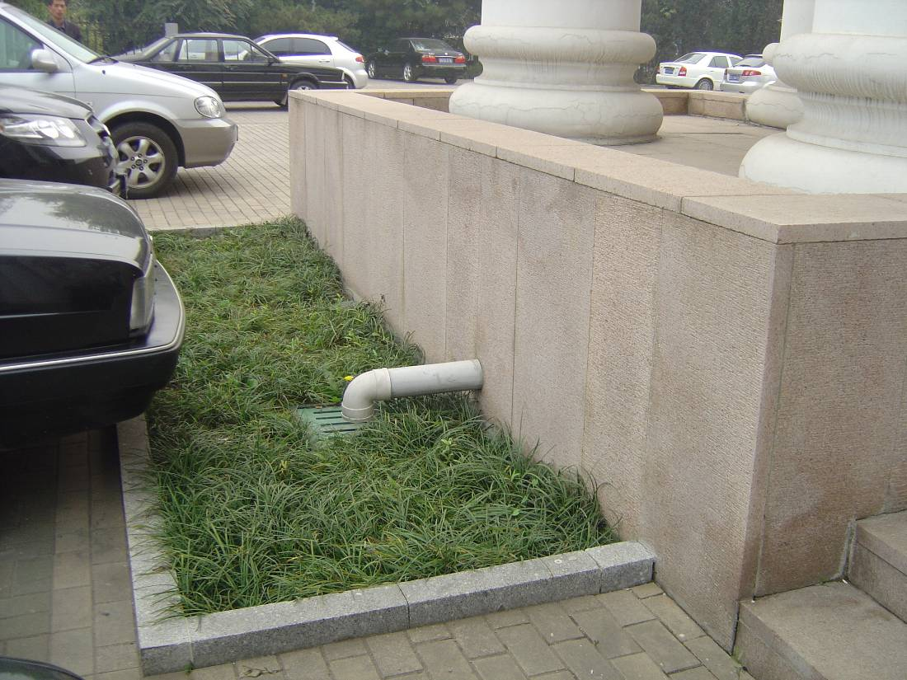
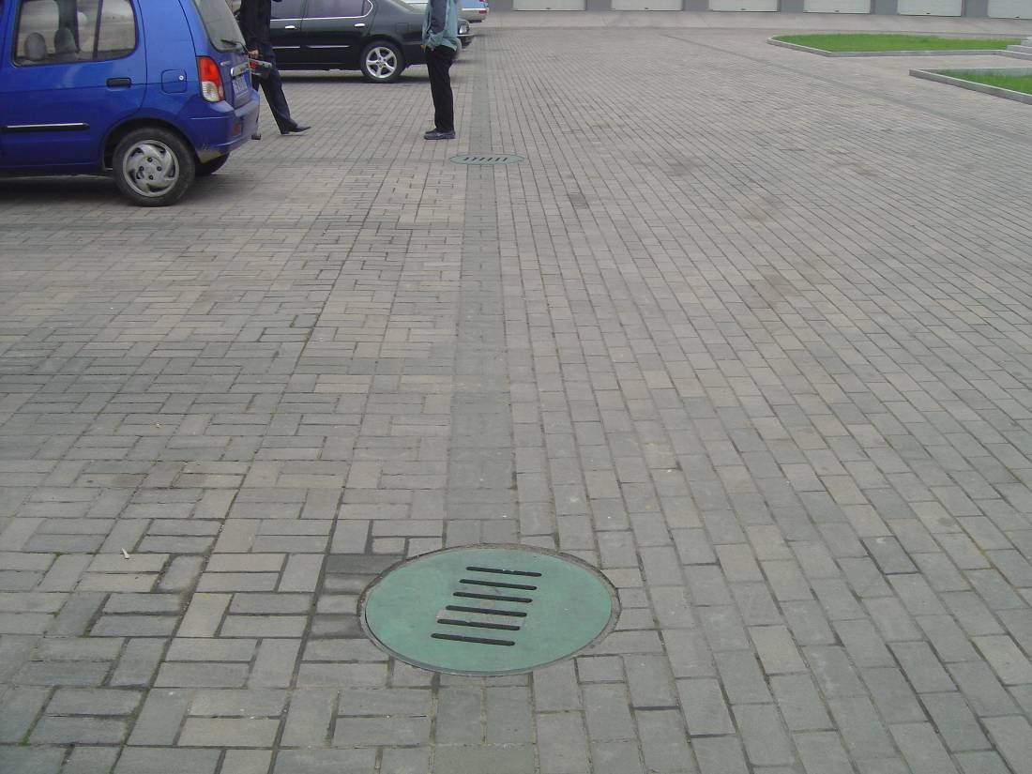
屋頂雨水回收
透水鋪面除入滲回補地下水外亦經滲透管回收再利用
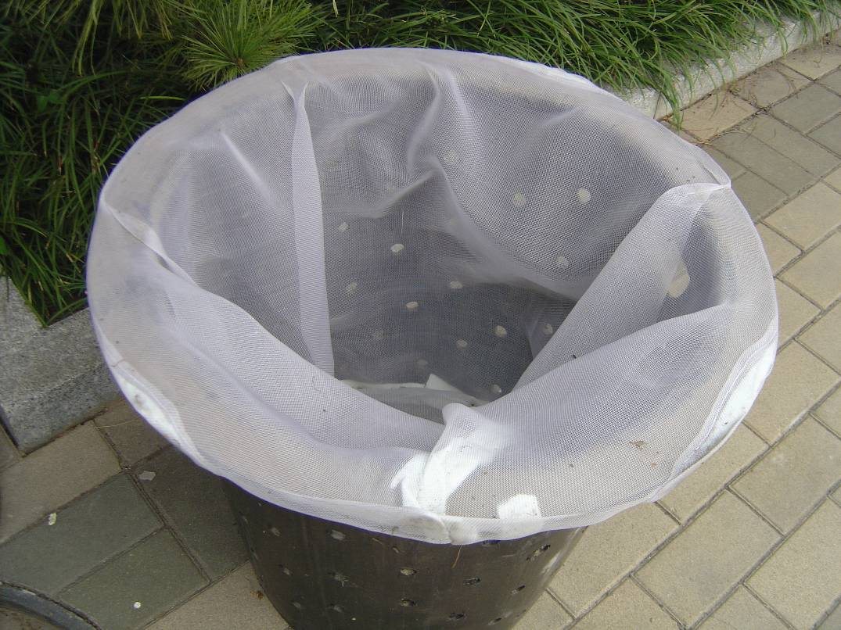
每個入滲井設施均配有攔網以防阻塞
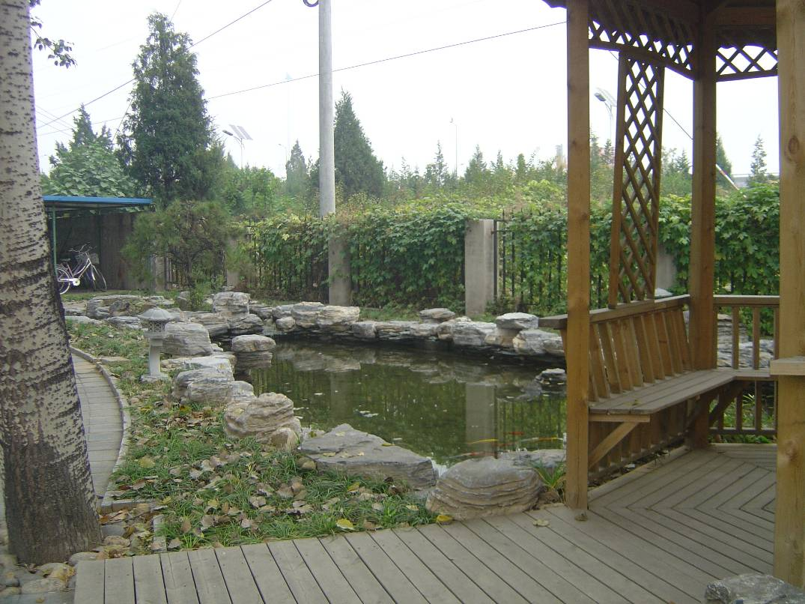
經處理後的雨水用於景觀池
肆、心得與建議
大陸華北地區多年平均降雨量不足750公厘，且由東向西、由南向北遞減。因此水資源在這個地區相當珍貴，在大陸的「水法」中不但明定要因地制宜，善用節水型生活用水器具，以節約用水，提高生活用水效率，並且積極鼓勵雨中水利用，作為自來水的替代用水，以節約水資源，故此行觀摩許多雨中水利用示範地點，茲就考察心得與建議分述如下。
一、考察心得：
1.甘肅省秦安縣市鎮雨水利用情形
甘肅深居西北內陸，海洋溫濕氣流不易到達，降雨機會少，大部分地區氣候乾燥，屬大陸性很強的溫帶季風氣候。全省各地年降水量在36.6～734.9公厘，大致從東南向西北遞減。受季風影響，降水多集中在6～8月份，占全年降水量的50～70％。降雨稀少且分佈不均，造成雨養農業經營困難，所得偏低，使得甘肅省成為大陸地區人民生活水準排名全國倒數第二的省份。
因此，在乾旱的山地地區集雨灌溉，甚至收集雨水作為山區居民的飲用水源，成為甘肅省水利單位一個相當重要的課題。甘肅省水利科學研究院自1979年成立以來，即肩負此一重要任務，該院在雨水利用的研究發展上，大致可以分為研究、示範、推廣、與產品研發等四個階段。在這次的參訪行程中，奉安縣劉坪鄉的市鎮雨水利用技術觀摩，讓我們深刻體驗到，雨水利用對於貧困乾旱地區的重要性，水科院利用簡易的雨水收集方式，有效解決農民的缺水之苦，提高農民的收入。由於示範計畫的成功，水科院大力於全省各地推廣雨水利用技術，據李院長元紅表示：目前甘肅省大約有1000萬人與2000萬頭牲畜依賴雨水為生。
由於在甘肅省推廣雨水利用的成功經驗，水科院更於2003年8月成立國際雨水利用技術培訓中心，將此一技術提供第三世界國家分享，分別在國內外舉辦雨水利用技術培訓班，成績斐然。
目前該院正積極進行雨水貯集利用產品研發的工作，俾利降低雨水利用設施建置成本，以擴大雨水利用的推廣成效。
2.北京雨中水利用情形
北京市是大陸的首都，由於近年來經濟發展突飛猛進，吸引大量人口不斷的流入，尋找適當的工作與追求較高的生活水平，至2007年底北京市的常住人口已超過1600萬人，原來水資源已經不足，人口快速增加，更有捉襟見肘的窘境。
因此在1991年即訂定「北京市城市節約用水條例」，先是要求用水單位應當積極採用節約用水的先進技術，努力降低水的消耗量，提高水的重複利用率。對於包括新建、改建、擴建工程，應當採用節水型的工藝、設備和器具，且必須建設相應的節約用水設施，並與主體工程同時設計、同時施工、同時投產使用。
在2000年時，則是對於包括新建、改建、擴建工程均應建設雨水利用設施，且應與主體工程同時設計、同時施工、同時投入使用。雨水利用設施的建設應符合有關建築標準。並鼓勵已建成項目積極採取措施，進行雨水收集利用。在修建雨水收集利用設施的同時，應該按照有關標準修建雨水管道。
2003年，大陸中央發布「建築中水設計規範」後，更確立了北京市加強利用中水的目標，北京市水務局規定新建項目符合1.建築面積2萬平方公尺以上的賓館、飯店、公寓等；2.建築面積3萬平方公尺以上的機關、科研單位、大專院校和大型文化、體育等建築；3.建築面積5萬平方公尺以上，或可回收水量每日大於150立方公尺的居住區合集中建築區等，必須配套設計、建設中水系統，中水回用應優先用於建築沖廁。並鼓勵現有建築屬第1、2兩項範圍的，應根據條件逐步配套建設設施。
除了強制規定建築物需要有節水設備、雨水利用設施、及中水利用設施外，北京市的自來水供給政策更是以價制量並依不同使用類別分別訂定水價：居民生活用水每立方公尺為2.80元;行政事業用水每立方公尺為3.90元；工商業用水每立方公尺為4.10元；賓館、飯店、餐飲業等用水每立方公尺為4.60元；洗浴業用水每立方公尺為60元；洗車業每立方公尺為40元；汙水處理費按用水量計徵，居民用水每立方公尺為0.90元，其他用戶用水每立方公尺為1.50元 (以上價格單位為人民幣) 。這樣的措施使得北京市推行節約用水及推廣雨中水回收在利用的成效相當良好，不論是玉淵潭中學、双紫小區、昌平區水務局到水立方，處處都可見到改善或是新建的雨中水利用實例且都處於正常操作使用、維護良好的狀態。
二、考察建議：
雖然台灣多年平均降雨量超過2500公厘，但由於地形陡峭，河流短促，降雨後，雨水很快奔流入海，真正可收集利用的水量並不多，且降雨量集中於4-9月的颱風季節，其他時間則降雨稀少。近年來受到氣候變遷及熱島效應的影響，降雨量亦漸減少，分布更不平均，使台灣成為缺水的國家之ㄧ，因此節約用水，並推廣雨中水的回收再利用，成為重要課題。茲就此行參訪，提出以下建議：
1.台灣近年來，不留餘力的推行公共場所省水器材的使用，已逐漸收到成效，達到節約用水的目的，建議能推廣到一般家庭用戶，以提高節約用水成效。
2.本所自2002年起依據綠建築推動方案，執行「綠廳舍暨學校改善計畫」，積極推動雨中水回收再利用改造，完成中央機關暨國立院校之示範案例，成效顯著。且營建署公告將於98年1月1日開始實施之「建築物雨水貯留利用設計技術規範」及「建築物生活雜排水回收再利用設計技術規範」，適用範圍為總樓地板面積達30000平方公尺以上之新建建築物，但不適用於工業、倉儲類（Ｃ類）、衛生醫療類（Ｆ-１類）、危險物品類（Ｉ類）等用途類別建築物。已將成功的踏出建築物雨、中水回收利用的第一步，期主管機關嚴格把關，具體實施，以收成效。
3.不論是節水器材的使用、建築物雨水貯留利用設計技術規範、與建築物生活雜排水回收再利用設計技術規範的公佈實施，最重要的是法令要明確，執行要徹底，建議主管機關在設計審查階段、施工階段、及使用階段均能有效管理，才可達到預期目標。
4.台灣水價因不含建設成本，長期偏低，是水資源不受重視主要的原因之ㄧ，建議相關主管機關合理調整水價結構，並可參考大陸依不同使用類別，分別訂定水價，對於節約用水的推行，擴大雨中水回收再利用等，將達事半功倍的效果。

